Дата | Предмет | Класс | ФИО учителя | Тема урока | Содержание урока
14.05 | Английский | 5 | Фёдорова Г.В. | Животные России. Множественное число имён существительных. | 1.Мы продолжаем знакомиться с темой 6 раздела «Россия». 2Сегодня вы будете изучать грамматическое правило.по теме «Множественное число имён существительных».  3. Вы конечно уже изучали основное правило образования множественного числа у имён существительных (добавление окончания – S к существительному в единственном числе). Например: cat – cats.  4. Но у этого правила есть свои исключения, с которыми вы сегодня познакомитесь в правиле.  5. Читаете правило на стр.109 и в грамматическом справочнике на стр.140 (там есть добавления к правилу на стр.109, которых в нём нет. Это необходимо для выполнения задания упр.5 стр.110)  6. Выполняете упр.5 стр.110 в тетради (сначала пишите сколько предметов изображено на картинках. 2. Two boys 3. …. и так далее).  7. Затем слушаете аудиофайл к этому упражнению (аудиофайл будет загружен во время урока) и проверяете себя.  8. Тема прошлого урока была «Дикие животные», где вы познакомились с названиями некоторых диких животных.  9. Сегодня вы читаете текст упр.6 стр.110 «Животный мир России». Прочитав текст, выполняете задание к тексту. Необходимо написать, какие животные живут в лесах России, какими животными являются названные в задании животные. Слово дикий – wild.  10. Д.з. Доделать упр.6 стр.110 (если не доделали), упр.8 стр.111
14.05 | Технология | 5 | Блинова Т.Ю. | Этапы проектной деятельности: поисковый, технологический, аналитический, и их содержание. | Составление банка идей, требований изделию (устная работа с детьми в viber) задание на якласс «проект. Часть 2»
14.05 | Технология | 5 | Блинова Т.Ю. | Этапы проектной деятельности: поисковый, технологический, аналитический, и их содержание. | Изучение этапов учебного проекта  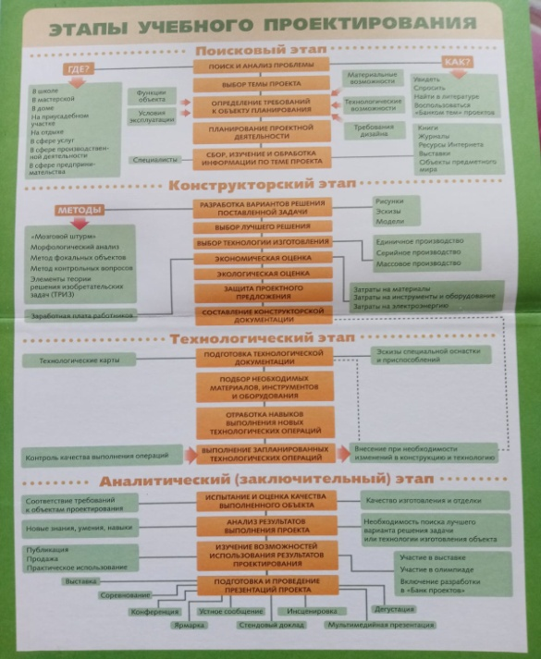  Составьте технологический этап .  -. Используемые материалы  -. Инструменты и оборудование для изготовления изделия  - Организация рабочего места, правила безопасной работы  -. Технология изготовления изделия  - Экономический расчет  - Экологичность.  (работа на якласс)
14.05. | Музыка | 5 | Трофимова Л.В. | Хорошая живопись – это музыка, это мелодия. П. Чайковский концерт № 1 для фортепиано с оркестром. | - 1.Посмотрите видеоурок по теме, пройдя по ссылке РЭШ урок 17:  https://resh.edu.ru/subject/lesson/7433/start/255215/ - музыка 14 мая  2. Домашнее задание: Пройдите тест на закрепление в разделе «Тренировочные задания», результат сфотографируйте и отправьте мне.
14.05 | Математика | 5 | Асманова А.А. | Решение задач на встречное движение, движение вдогонку, движение в разные стороны. | Запишите в тетради число  14.05. 20 Классная работа.  Тема урока «Решение задач на встречное движение, движение вдогонку, движение в разные стороны».  Сегодня мы продолжаем готовиться к итоговой контрольной работе.  Видео по этой теме смотрите здесь https://www.youtube.com/watch?v=weBEcqSLkoQ  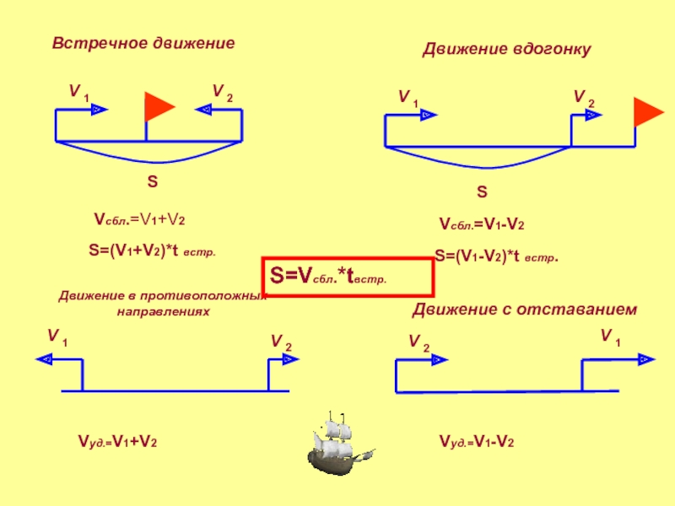  Решите задачи 1152; 1154; 1161 и 1162.  Требования к оформлению задачи: 1. Краткая запись - (схема, таблица);  2. Решение (вычисления в столбик там, где это необходимо), единицы измерения, пояснения к действиям;  3. Записать ответ полностью.  Жду фото выполненной работы до 18:00 14.05 в л.с. Viber.
14.05 | Русский язык | 5 | Пляскина Т.В. | Как определить спряжение глагола с безударным личным окончанием. | 1.Тема нашего урока «Как определить спряжение глагола с безударным личным окончанием»  2. Повторим основные понятия и термины.  Глагол – самостоятельная часть речи, которая обозначает действие предмета и отвечает на вопросы что делать? что сделать?  Личные окончания глаголов – система окончаний спрягаемых форм глаголов, указывающих на лицо и число глагола.  3.смотрим урок https://resh.edu.ru/subject/lesson/7628/main/266467/  4.Читаем правило параграфа 119. Смотрим урок https://youtu.be/RJk4shwzRmE  5. Закрепляем 675, 676, 677  6.Жду фотографии работы в Viber до 18.00

